SPT-1 электронный терморегулятор
Терморегулятор предназначен для монтажа в стандартную монтажную коробку. Пределы регулирования терморегулятора от + 5 ^{о}С до + 40 ^{о}С. Светодиод индицирует, когда нагрев включен. Данный терморегулятор предназначен для эл. теплых полов и других электрических нагревательных элементов.
Технические данные:
Напряжение питания : 230 В 50 Гц
Потребляемая мощность : 5 Вт
Пределы регулирования : 5 ^{о}С ~ 40 ^{о}С
Дифференциал пер. темпер. : 0.5 ^{о}С
Рабочая температура : - 5 ^{о}С ~ 50 ^{о}С
Степень защиты : IP20
Материал корпуса : самозатухающий ПВХ
Датчик пола : NTC датчик,
длина провода 3 м

Размеры:

Установка датчика пола:

Датчик пола должен быть помещен в монтажную трубку, которая укладывается в пол; трубку необходимо разместить как можно ближе к поверхности пола. Кабель датчика может быть удлинен до 50 м с помощью силового кабеля с сечением жилы не менее 0.5мм.

Температура и значение сопротивления датчика пола

Температура (^{о}С ) | Сопротивление ( Ω )
5 | 22070
10 | 17960
20 | 12091
30 | 8312
40 | 5827

Размещение терморегулятора
Термостат должен быть установлен на стене со свободным воздушным обращением вокруг него. Так же на терморегулятор
не должны влиять никакие другие источники нагрева (например, солнце), сквозняк от дверей или окон, или температура внешней стены.
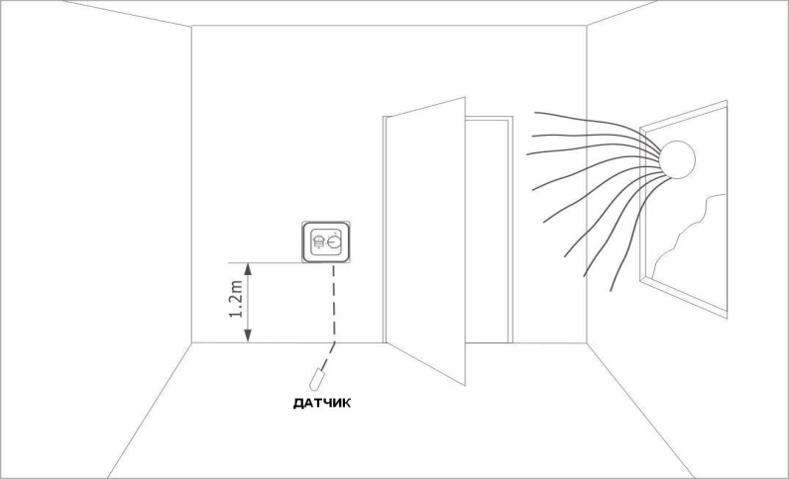
Управление
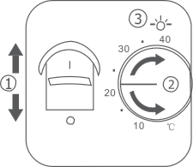

- - Вкл./Выкл.
I - Вкл.O - Выкл.

- - Температурные
Пределы
5 ^{о}С ~ 40 ^{о}С
- Индикатор светит
красным, когда нагрев
включен

Установка температуры:
Терморегулятор имеет диапозон от + 5 ^{о}С до + 40 ^{о}С. Когда включен нагрев, светодиод горит красным цветом. Когда выключен, индикатор не горит. За счет регулировочного колесика установите нужную Вам температуру. Когда температура нагревательного элемента достигнет установленной на терморегуляторе температуры, устройство уйдет в режим ожидания, пока температура нагревательного элемента не опустится ниже 2-х градусов установленной на терморегуляторе температуры. После чего терморегулятор опять включит нагрузку на нагр. элемент.

Max/Min температурные установки:
Механизм блокировки находится под ручкой управления, чтобы ограничить уровень возможного регулирования. Ослабте винт и отрегулируйте кольца. Диапозон может быть ограничен, например, между 20^{о}С и 25 ^{о}С. Красное кольцо указывает максимальную температуру, а зеленое кольцо указывает минимальную температуру.

Схема подключения

220 В 50 Гц

Датчик пола
Imax=16A
Нарг. элем.

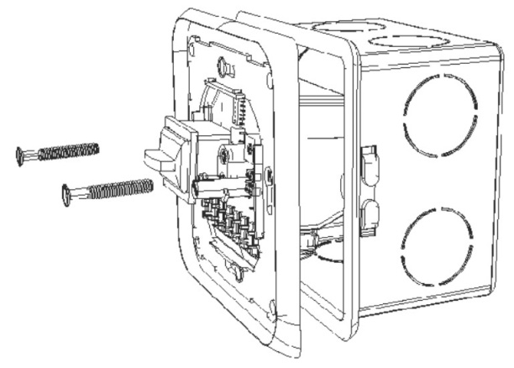

4

Детали

ручка
крышка
внутренняя внешняя
рамка рамка
терморегулятор

Подключение по терминалам.
- ППеременный ток 220 В 50 Гц.
- ППеременный ток 220 В 50 Гц.
- ННагр. элемент 16А(3600w) max.
- ННагр. элемент 16А(3600w) max.
- ППустой терминал.
- ДДатчик пола.
- Д Датчик пола.

